ASSUNTO :. INDICO PARA QUE O DEPARTAMENTO COMPETENTE, REALIZE LIMPEZA NA ÁREA VERDE LOCALIZADA ENTRE O JARDIM TAINA E O SEAC.

DESPACHO

SALA DAS SESSÕES ____/____/_____

PRESIDENTE DA MESA

INDICAÇÃO 237, DE 2017

SENHOR PRESIDENTE,
SENHORES VEREADORES,

INDICO ao Exmo Senhor Prefeito Municipal para que o departamento competente, que realize limpeza na área verde localizada entre o Jardim Taina e o SEAC.
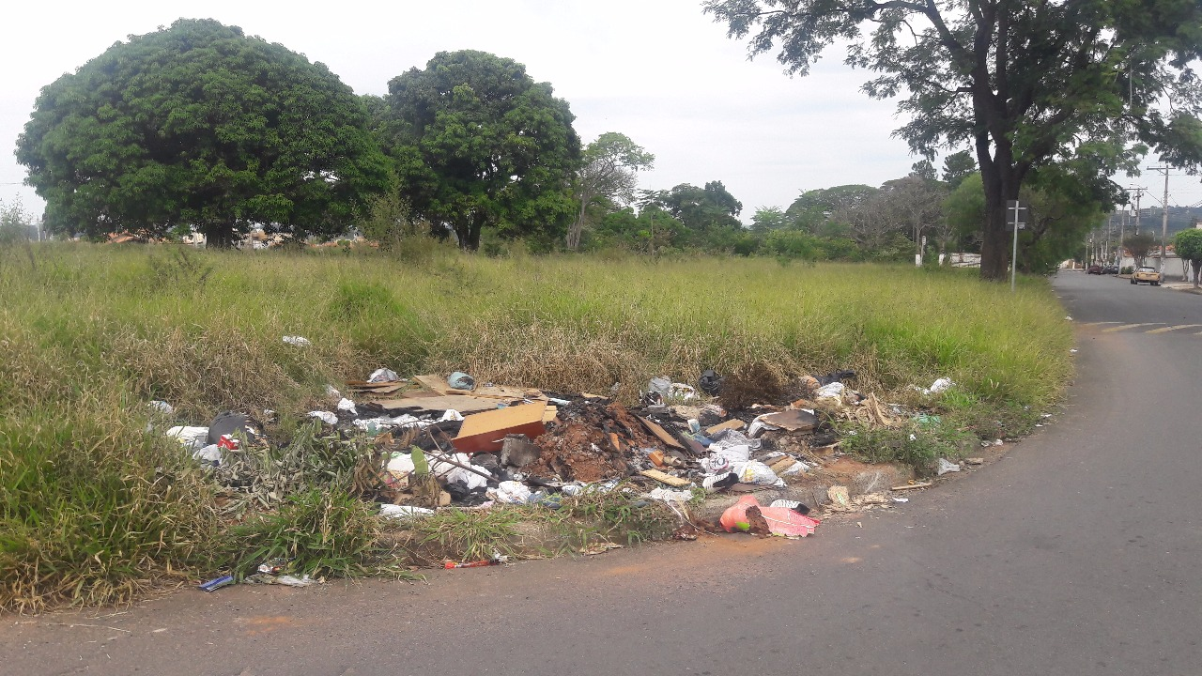

SALA DAS SESSÕES “VEREADOR SANTO RÓTOLLI”, aos 19 de maio de 2017

VEREADOR LUIS ROBERTO TAVARES

